Instalación de una instancia de
Microsoft SQL Server 2022 Edición Developer

Obtención del instalador de Microsoft SQL Server 2022 Edición Developer

- Ve a la siguiente URL:

https://www.microsoft.com/es-es/sql-server/sql-server-downloads

- En la página mostrada, desplázate hacia abajo hasta ver:

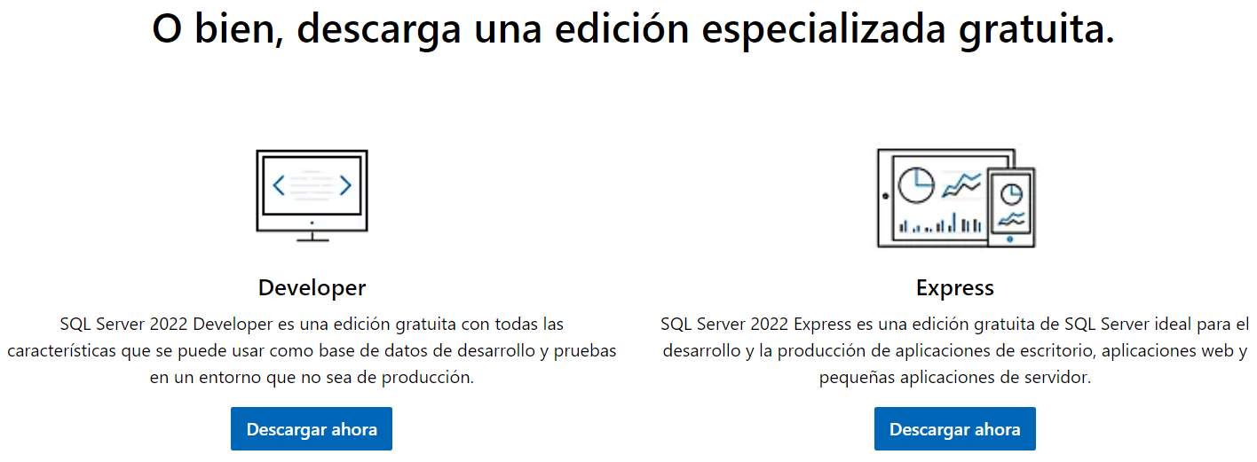

- En Developer, haz clic en Descargar ahora. Se descarga el archivo ejecutable SQL2022-SSEI-Dev.
- Ejecuta el archivo SQL2022-SSEI-Dev. Se muestra la ventana:

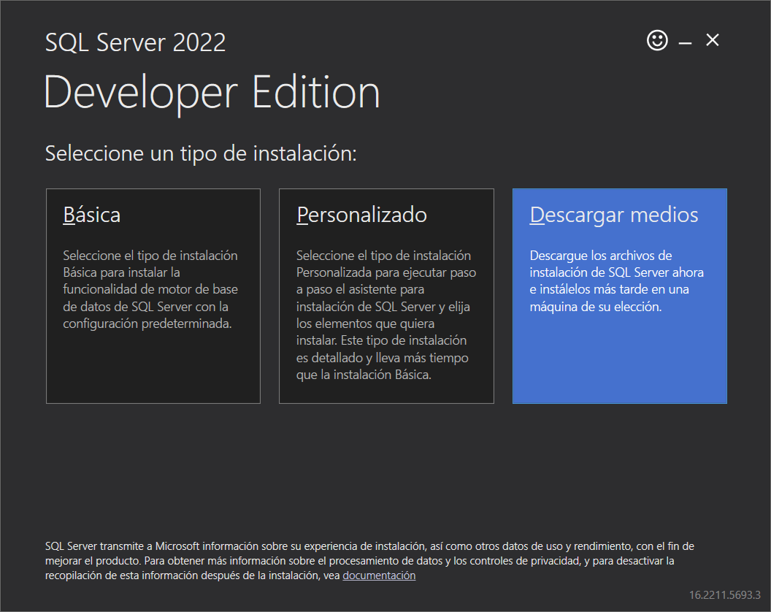

- Haz clic en Descargar medios.
- Especifica que el medio de la descarga es una imagen ISO, y haz clic en Descargar. Esto descargará en una carpeta el instalador de MS SQL Server 2022 Edición Developer.

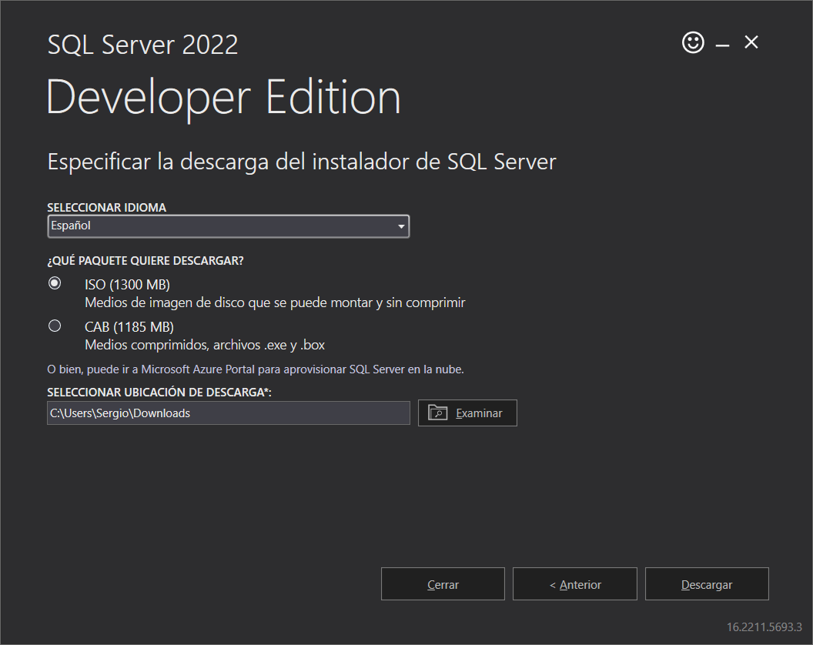

- Finalizada la descarga, haga clic en Cerrar y abandona la aplicación. En la carpeta especificada para la descarga encontrarás el archivo ISO SQLServer2022-x64-ESN-Dev que te permitirá instalar MS SQL Server en tu equipo.

¿Cómo verifico si tengo una instalación previa de Microsoft SQL Server?

- En Buscar de Windows digita services.msc. para ubicar la aplicación Servicios de Windows.
- Abre la aplicación Servicios.
- Si tenemos SQL Server instalado, veremos los siguientes servicios (el número 16 en SQL Server Integration Services indica que se trata de la versión 2022):

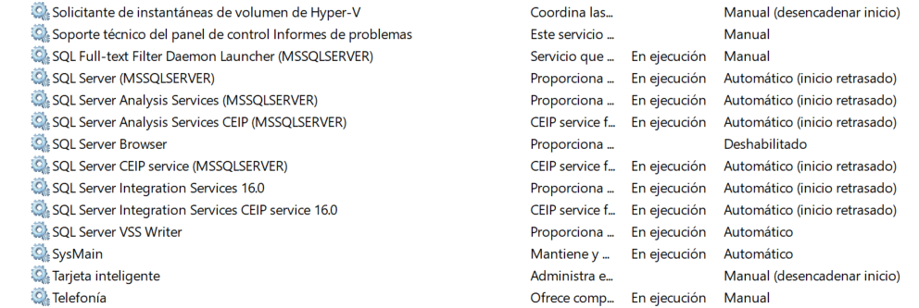

- Si el número fuera 15, se trata de la versión 2019. En el curso Analítica de Sistemas Empresariales usaremos la versión 2022.

Inicio de la instalación de SQL Server 2022 Edición Developer

- Cambia la configuración regional de su Windows a Español (España). Esto es necesario si se va a instalar la versión en español de SQL Server. Finalizada la instalación puedes regresar a tu configuración regional inicial.
- Ejecuta el archivo SQLServer2022-x64-ESN-Dev que descargaste previamente. Se abre la imagen de la carpeta que contiene los archivos de instalación.
- Haz un clic secundario en la aplicación setup, luego clic en Ejecutar como administrador.
- En Centro de instalación de SQL Server, selecciona la página Instalación, luego haz clic en Nueva instalación independiente de SQL Server o agregar características a una instalación existente.
- En Edición, acepta la selección predeterminada y haz clic en Siguiente.
- En Términos de licencia, marca la casilla Acepto los términos de licencia y haz clic en Siguiente.
- En Microsoft Update, acepta la selección predeterminada y haz clic en Siguiente.
- En Instalar reglas, ignora la advertencia sobre el Firewall de Windows, y haz clic en Siguiente.
- En Extensión de Azure para SQL Server, desmarca la casilla Extensión de Azure para SQL Server, y haz clic en Siguiente.
- En Selección de características, haz clic en Seleccionar todo, y haz clic en Siguiente.
- En Configuración de instancia, selecciona:

- Instancia predeterminada, si no tienes otra instancia de SQL Server instalada en tu equipo.
- Instancia con nombre, si ya tienes una instancia de SQL Server instalada en tu equipo. En este caso deberás asignarle un nombre a tu nuevo SQL Server.

- Haz clic en Siguiente.
- En Configuración de Polybase, haz clic en Siguiente.
- En Configuración del servidor, haz clic en Siguiente.
- En Configuración del motor de base de datos, en Modo de autenticación, selecciona Modo mixto (autenticación de SQL Server y de Windows), luego establece la contraseña para la cuenta sa del administrador del sistema. Asegúrate de no olvidar la contraseña.
- Luego haz clic en Agregar usuario actual, luego clic en Siguiente.
- En Configuración de Analysis Services, en Modo de servidor, selecciona Modo multidimensional, luego haz clic en Agregar usuario actual, y clic en Siguiente.
- En Configuración de escalabilidad horizontal de Integration Services: nodo principal, haz clic en Siguiente.
- En Configuración de escalabilidad horizontal de Integration Services: nodo de trabajo, haz clic en Siguiente.
- En Listo para instalar, haz clic en Instalar.
- Al finalizar la instalación, haz clic en Cerrar.

Descarga e instalación del cliente SQL Server Management Studio

- Ve a la siguiente URL: https://learn.microsoft.com/es-ES/sql/ssms/download-sql-server-management-studio-ssms?view=sql-server-ver16
- Navega hacia abajo hasta llegar a:

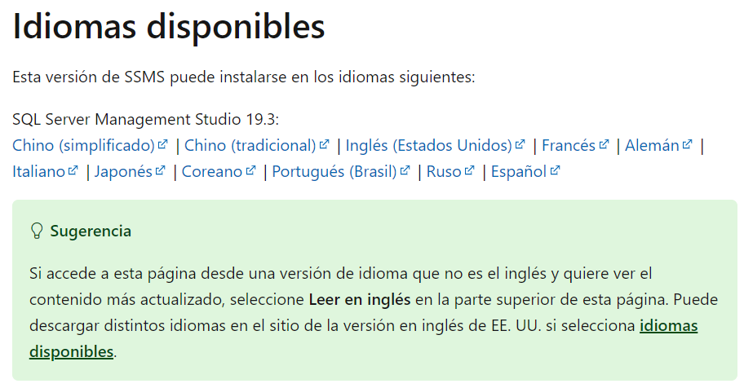

- Haz clic en Español para descargar el instalador SSMS-Setup-ESN.
- Finalizada la descarga, ejecuta el instalador.

